附件1：
阅卷机房测试手册
- 机房管理的教师要在机房的每台电脑上，下载安装好谷歌浏览器（有还原卡的电脑应关闭还原卡之后再安装浏览器）。
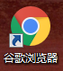
- 打开电脑上的谷歌浏览器，输入阅卷网址：http://10.112.57.10/AMEQP
（机房管理的教师，尽量协助阅卷教师打开网页。）
- 测试教师在登陆窗口输入：用户名、密码。
机房教师能在谷歌浏览器上打开网页即可。（以上为5月8号，下午网络环境测试）
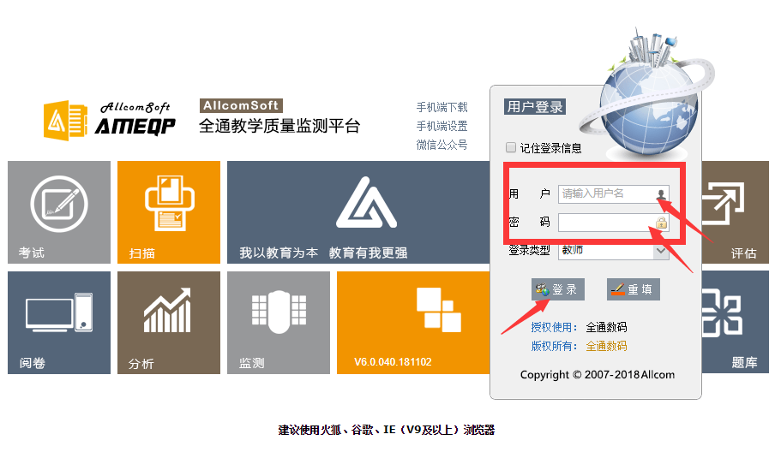

4、开始阅卷测试：
1）点击“网上评卷”——“评卷”
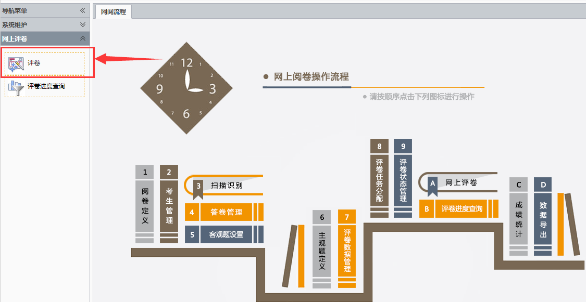
2）选择考试“名称”和“学科”，开始阅卷
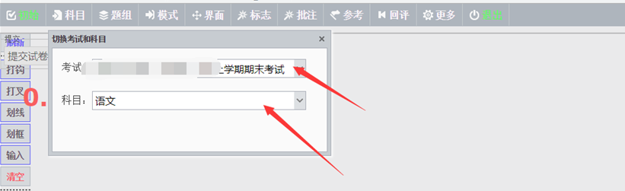

3）在右侧给分框输入分数，然后点击“提交试卷”，直到弹出评卷结束的框。
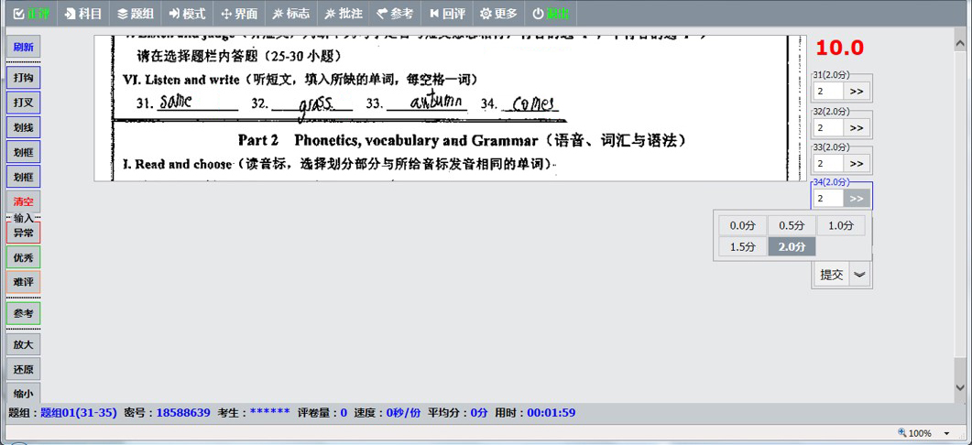
4）评卷结束后退出平台，待后台服务器接收到数据后即为测试结束。（以上为5月9号12:30第一次压力测试和5月12号12:30第二次压力测试内容）

